Муниципальное бюджетное дошкольное образовательное учреждение

№ 25 «Малыш»

**Педагогический проект:**

**«Овощи и фрукты**

**полезные продукты»**

(младшая группа)

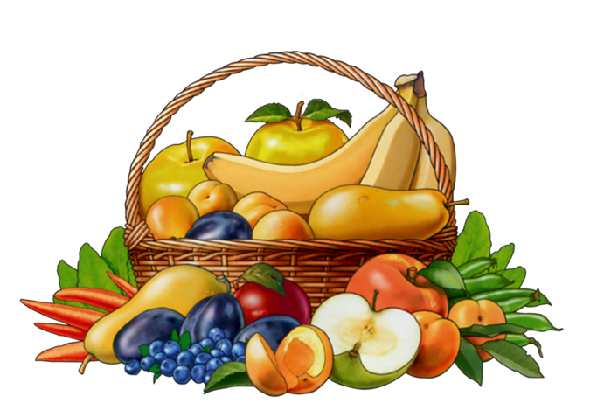

Составитель: Тырышкина А.Л

Воспитатель первой квалификационной категории

ГО Карпинск

2015

**Актуальность:**  Дети среднего дошкольного возраста начинают знакомиться с такими понятиями, как овощи и фрукты. Для многих детей эти понятия неразделимы, им очень сложно классифицировать данные предметы по месту произрастания. В то же время дети должны понять, что овощи и фрукты очень полезны для здоровья, так как в них очень много витаминов, которые позволяют им лучше расти и развиваться.

Чтобы помочь детям классифицировать овощи и фрукты, познакомить их со свойствами и местом их произрастания, был выбран метод проектов. В игровом проекте дети знакомятся с такими свойствами: цвет, форма, величина, польза, место произрастания.

Умение детей классифицировать, сравнивать и обобщать способствует умственному развитию детей.

**Информационная карта проекта**

**Организация**: Муниципальное бюджетное дошкольное

образовательное учреждение 25 «Малыш»

**Автор:** Тырышкина А.Л.

**Вид проекта:** комплексный

**Тип проекта**: познавательно-исследовательский.

**Возраст детей:** 3-4 года

**Участники проекта:** дети, родители, воспитатели, музыкальный руководитель, инструктор по ФК

**Длительность проекта**: краткосрочный.

**Сроки проведения проекта:** с 28.09.2015 по 09.10.2015.

**Цель проекта**: Обогатить знания детей об овощах и фруктах и их пользе.

**Задачи проекта:**

1. Познакомить детей с овощами (репа, морковь, свекла, картофель, огурцы, лук, капуста, горох), с их характерными особенностями (форма, цвет, вкус).

познакомить детей с фруктами ( яблоко, груша, банан).

2. Учить обследованию овощей и фруктов.

3. Развивать сенсорные ощущения детей.

4. Обогащать и расширять словарный запас детей по теме.

5. Учить понимать образный язык загадок.

6. Прививать любовь к устному народному творчеству(потешки, загадки).

7. Повышать заинтересованность родителей к совместной деятельности с детьми.

**Ожидаемые результаты:**

1. Дети научаться находить овощи и фрукты на картинках и среди других предметов и называть их.
2. Дети умеют классифицировать овощи и фрукты, выбирать наиболее полезные. Знают содержание в них определенных витаминов и их значение для здоровья организма.
3. Родители грамотно и творчески относятся к вопросам правильного питания и воспитания здорового образа жизни у своих детей.

**Этапы работы над проектом:**

**1 этап:** подготовительный.

1. Обозначение актуальности и темы будущего проекта.
2. Постановка цели и задач.
3. Подбор материала:

- дидактические и настольные игры;

- художественные произведения, загадки, потешки, скороговорки;

- музыкальные произведения;

- презентации;

- иллюстрации и картинки;

- изготовление книжки-самоделки «Фрукты»;

- изготовление масок «Овощи» к музыкальной игре «Хороводная-огородная»;

4. Ознакомление родителей с темой проекта, с его целью и задачами.

**2 этап:** основной. Реализация проекта.

|  |  |  |
| --- | --- | --- |
| ВИДЫ ДЕЯТЕЛЬНОСТИ | МЕТОДИЧЕСКИЕ ПРИЕМЫ | РАБОТА С РОДИТЕЛЯМИ |
| Игровая деятельность | Дидактическая игра: лото «Овощи», «Помоги бабушке собрать фрукты». «Помоги дедушке собрать овощи», «Узнай и назови овощи»  Игра на развитие зрительного внимания «Чего не стало?»  Упражнение «Собери из частей»: «Овощи», «Фруты».  Сюжетно-ролевая игра «Дом» сюжет «Сварим суп и накормим кукол», «Овощной магазин»  Игра на пристегивание: «У нас на грядке», «Собери фрукты в корзинку»  Словесная игра: «Узнай фрукт по описанию» | Оформление выставки поделок  «Во саду ли в огороде»  Оформление стенгазеты «Овощи и фрукты полезные продукты»  Изготовление дидактического пособия на пристегивание  «У нас на грядке» |
| Коммуникативная деятельность | Беседа: «О витаминах и полезных продуктах», " Что сажают в огороде", «Что растет в саду», «Если хочешь быть здоровым», «Что растет на дереве?»  НОД : «Составление рассказа об овощах», «Витамины полезны для здоровья» |
| Восприятие художественной литературы и фольклора | Народные потешки: «Огуречик, огуречик»  Русские народные сказки: «Репка», «Мужик и медведь», «Пых»  Загадки об овощах.  Чтение: «Хозяйка с базара домой принесла», Ю.Тувим «Овощи»  Заучивание наизусть: «Зайчишка трусишка по полю бежал в огород забежал…», |
| Изобразительная деятельность | Рисование: : «Вот какие фрукты»  Раскрашивание раскрасок  Лепка: «Репка на грядке», «Засолим на зиму огурцы и помидоры»  Аппликация: «Засолим огурцы и помидоры на зиму», "Яблоки на тарелке" аппликация из шариков из салфеток |
| Двигательная деятельность | Подвижные игры (координация речи с движением) «В огород ходили», «В саду»  Пальчиковая игра «Капуста», «Мы делили апельсин» |
| Музыкальная деятельность | Хороводная игра : «Есть у нас огород»»;  Слушанье и подпевание песни «Мы корзиночки несем» |
| Познавательно-исследовательская деятельность | Упражнение «Узнай на вкус».  Дидактическая игра: «Чудесный мешочек. Узнай на ощупь». |
| Конструирование | Сминание цветной бумаги- делаем овощи |
| ИКТ | Презентация: « Во саду ли в огороде» |

**3 этап**: Заключительный.

НОД с ИКТ «Во саду ли в огороде»

**Фотоотчет к проекту**

**«Овощи и фрукты, полезные продукты»**

|  |  |  |
| --- | --- | --- |
| Игровая деятельность | | |
| Сюжетно-ролевая игра «Сварим суп» | F:\проект фото овощи\CIMG1386.JPG  F:\проект фото овощи\CIMG1366.JPG | |
| Игра «У нас на грядке» | F:\проект фото овощи\CIMG1333.JPG | |
| Игра на пристегивание «Собери фрукты в корзинку» | F:\проект фото овощи\CIMG1339.JPG | |
| «Собери из частей» | F:\проект фото овощи\CIMG1343.JPG | |
| Коммуникативная деятельность | | |
| НОД «Во саду ли в огороде» | F:\проект фото овощи\CIMG1355.JPG | |
| Восприятие художественной литературы и фольклора | | |
| Разучивание р. н. потешки  «Зайчишка трусишка по полю бежал, в огород забежал…» | |  |
| Изобразительная деятельность | | |
| Лепка «Овощи с грядки» | F:\проект фото овощи\CIMG1324.JPG | |
| Рисование «Арбуз» | F:\проект фото овощи\CIMG1375.JPG | |
| Музыкальная деятельность | | |
| Музыкальная игра «Хороводная-огородная» | F:\проект фото овощи\CIMG1297.JPG | |
| Познавательно – исследовательская деятельность | | |
| «Узнай по вкусу» | F:\проект фото овощи\CIMG1401.JPG | |
| «Марковки для зайчат»  Большая, поменьше, маленькая. | F:\проект фото овощи\CIMG1338.JPG | |
| Работа с родителями | | |
| Выставка поделок: «Во саду ли в огороде» | F:\проект фото овощи\CIMG1388.JPG | |
| Фотогазета  «Овощи и фрукты полезные продукты» | фото коллаж | |